高雄市立高雄高商108學年度特殊教育教師專業成長社群
特殊需求領域─社會技巧課程之教材共備
成果報告
- 依據：108.11.20高市教特字第10838085200號函-高雄市「108學年度特殊教育教師專業成長社群」辦理
- 社群名稱：高雄高商特殊需求領域─社會技巧課程之教材共備社群
- 辦理時間：109年2月至109年8月止
- 社群成員：
項次 | 姓名 | 職稱 | 服務學校 | 備註
1 | 曾欣怡 | 特教教師 | 高雄高商 | 社群召集人
2 | 陳昱達 | 特教教師 | 高雄高商 | 社群成員
3 | 何仁傑 | 特教代理教師 | 高雄高商 | 社群成員
4 | 許亞玄 | 特教教師 | 高雄高商 | (育嬰留停)
- 實施活動
- 課程規劃：聘請專家指導：邀請本市特教輔導團輔導員、本市高中職資源教師和醫院兒童心智科臨床心理師擔任專家指導，辦理「本校特殊需求領域─社會技巧課程之教材共備」之主題講座。
- 教師社群主題研討：本校特教教師成立教材共備社群，針對本校資源班「特殊需求領域─社會技巧課程」進行實務探討與教材共備，提出教學問題有效解決策略等。
- 實施進度:
項  次 | 活動名稱 | 日期/時間 | 實施方式  (講師) | 參與者 | 地點 | 人數
1 | 社會技巧課程  教材共備 | 109.03.17  14:00-15:00 | 工作坊 | 曾欣怡  陳昱達 | 高雄高商 | 2
2 | 社會技巧課程  教材共備 | 109.04.07  14:00-15:00 | 工作坊 | 曾欣怡  陳昱達 | 高雄高商 | 2
3 | 社會技巧課程共備  增能研習 | 109.05.04  14:00-16:00 | 講習  李慈愛輔導員 | 曾欣怡  陳昱達 | 高雄高商 | 3
4 | 社會技巧課程共備  增能研習 | 109.06.02  13:30-15:30 | 講習  蔡彤寧心理師 | 曾欣怡  陳昱達  何仁傑  商沛宇 | 高雄高商 | 5
5 | 社會技巧課程  教材共備 | 109.06.09  13:30-14:30 | 工作坊 | 曾欣怡  陳昱達 | 高雄高商 | 2
6 | 社會技巧課程共備  增能研習 | 109.06.20  14:00-16:00 | 講習  林惠玲教師 | 曾欣怡  陳昱達 | 高雄高商 | 4
7 | 成果報告分享 | 109.08.05  13:00~16:00 | 社群教師成果發表 | 曾欣怡  陳昱達 | 高雄市特教資源中心 | 2
- 具體效益
- 教材成果：本校特教需求領域-社會技巧課程依據每學期規劃成學校適應(一上)、自我成長(一下)、情緒管理(二上)、情感教育(二下)、壓力因應(三上)、生涯轉銜(三下) ，共六大單元。
本次社群教材共備單元主要為「自我成長」和「壓力因應」兩單元，完整教材請詳見附件；教材內容分成學生版和教師版，學生版包括學習進度表、學習省思、教材與學習單、期末回饋單，教師版包括教學進度表、教學紀錄、教材教師手冊、IEP目標教學評鑑表。以下檢附學生學習結果和活動照片。
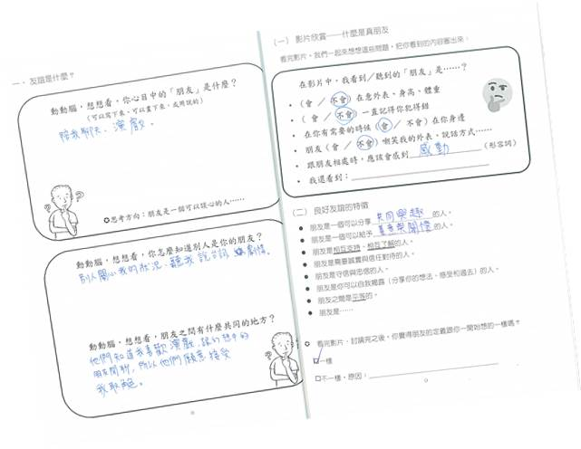 | 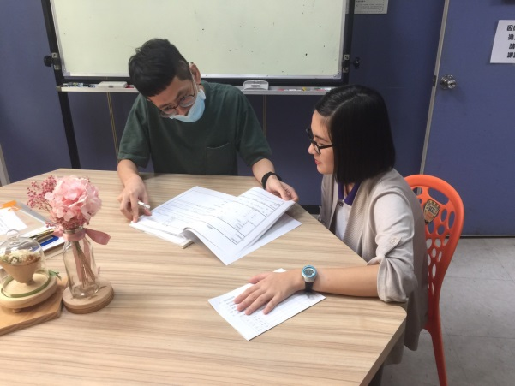
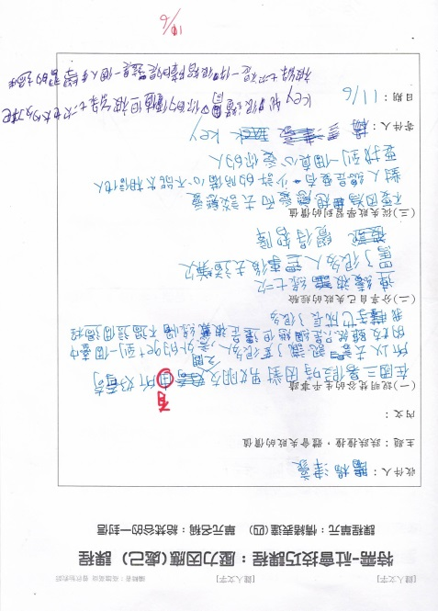 | 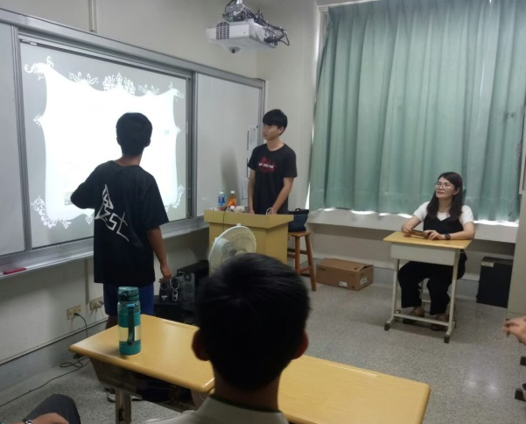
- 活動成果：本次社群運作分成三次專家講座和三場工作坊，透過本校特教教師專業對話，建構學習社群支持系統與知識分享機制，以下檢附活動照片和簽到表。
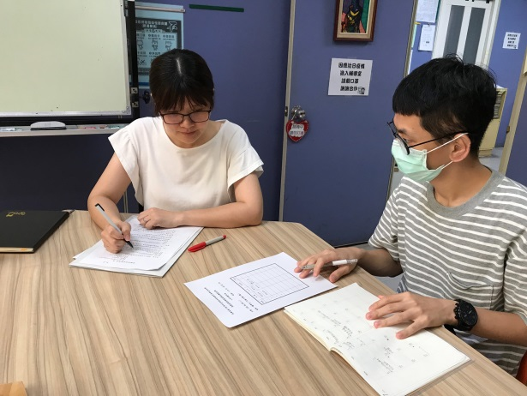 | 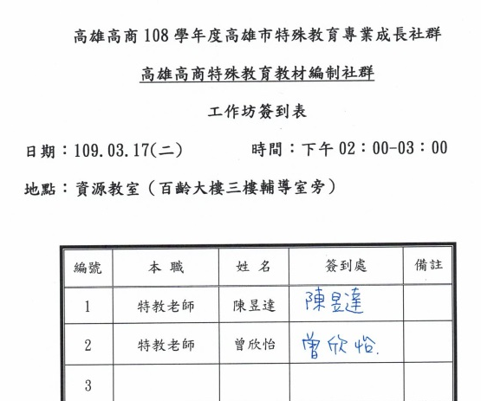
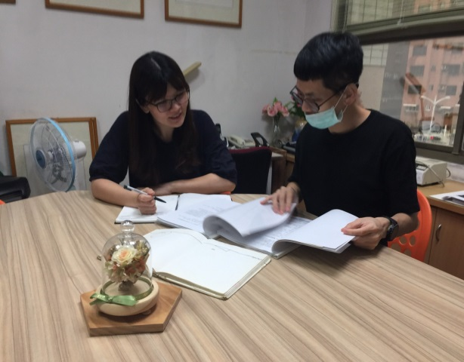 | 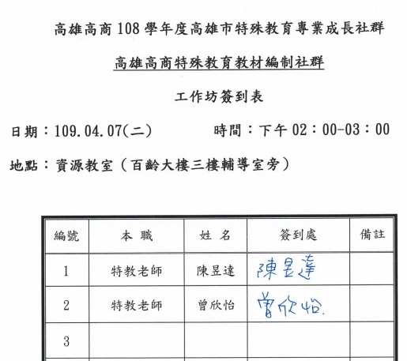
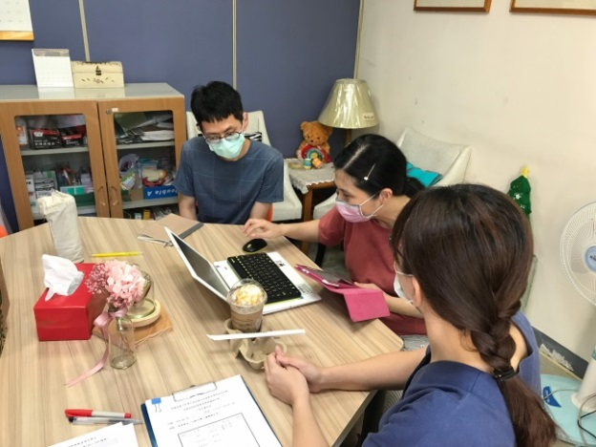 | 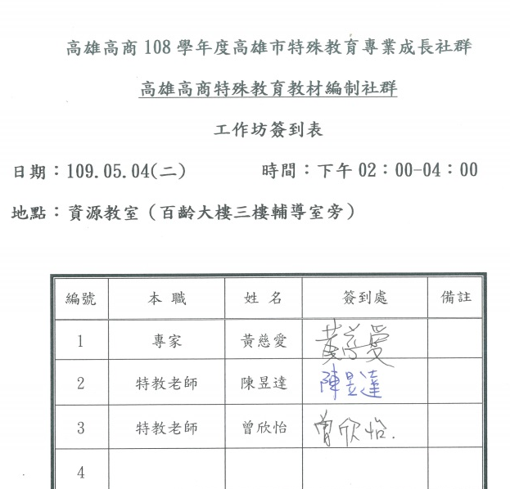
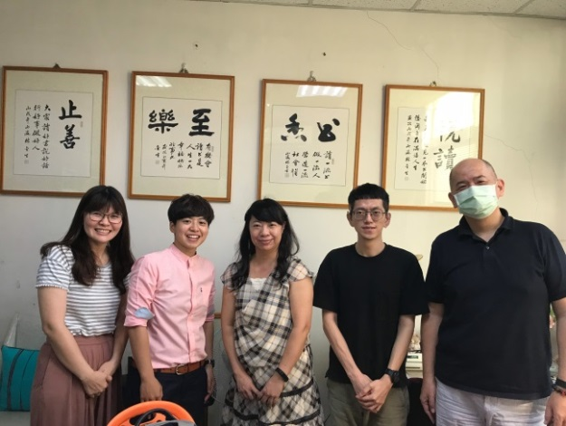 | 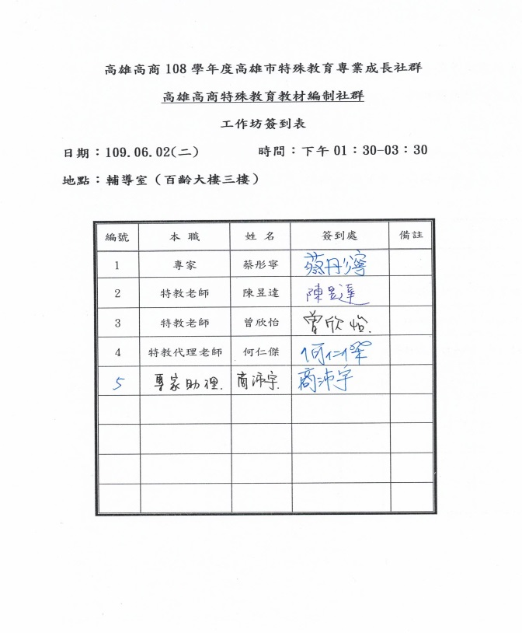
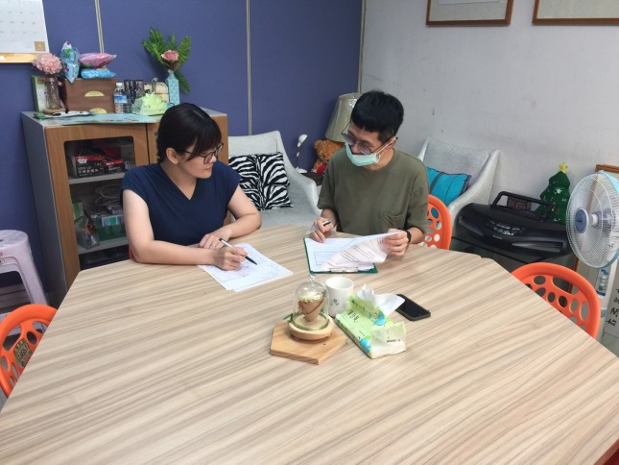 | 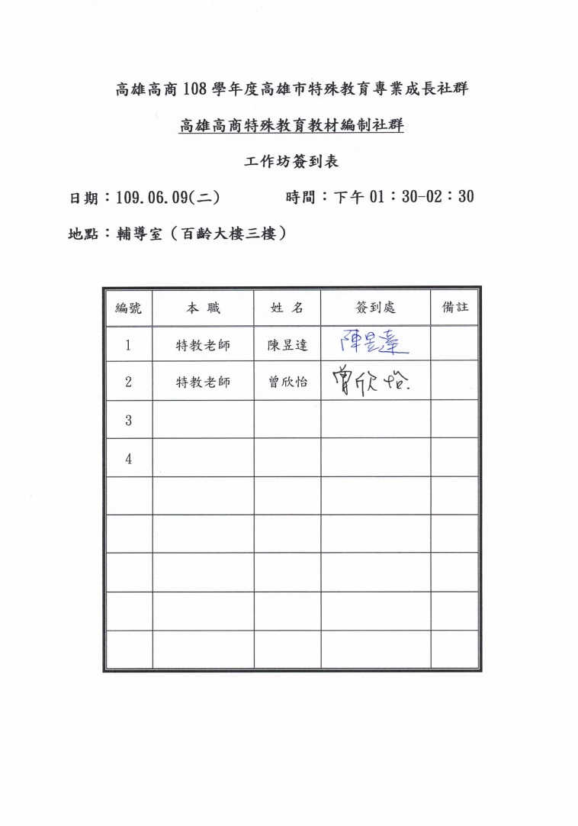
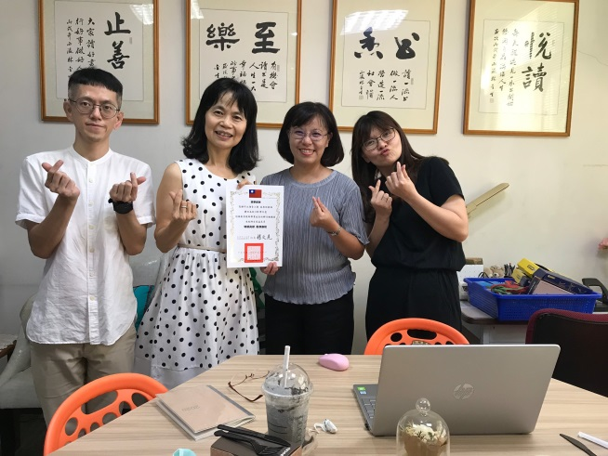 | 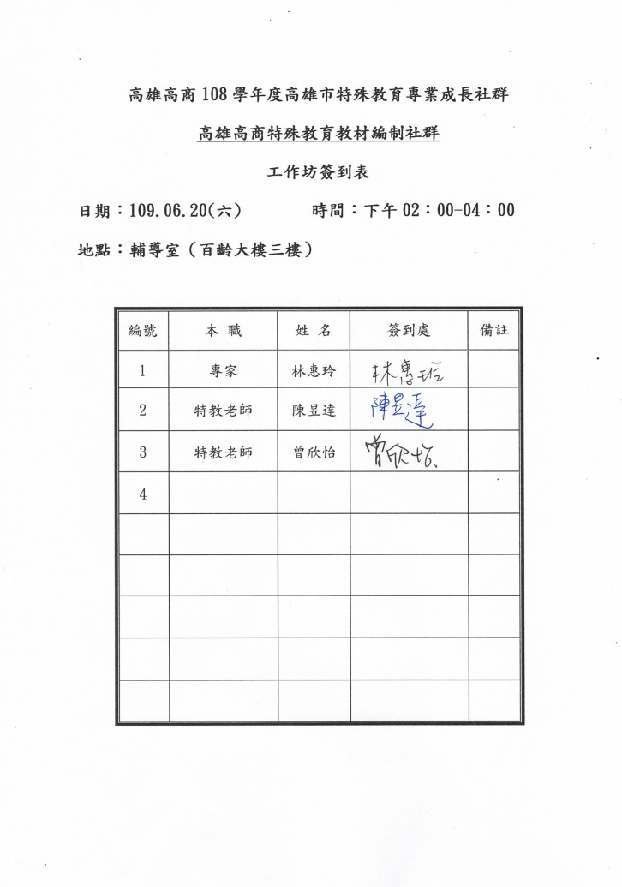

- 檢討與建議
- 社群運作對於教師專業發展實踐的支持
本校特教教師除了自主學習之外，這種合作式、團隊式的學習觀念將志同道合的教師組織起來，一起合作、行動、反思，發揮「一加一大於二」的整體力量，教師透過不斷地進行反省對話，形成共享的價值與規範，且關注於學生的學習，藉由分享教學實務經驗來增進彼此成長，並運用協同合作的方式來改進其教與學的品質。
- 社群運作成果對於學生學習的成效
本校特需領域－社會技巧課程的六大單元透過教師專業學習社群的進行，聚焦在教師專業成長和學生學習的過程和成果，確保學生學到什麼，並且透過同質性的教師社群提供教學建議，提供可行的教學和教材發展學生的學習歷程。
- 社群特色：
合作式的教師專業成長社群，透過系統的社群運作、共同的主題教材共備和穩定的教材編制準備經費，讓教師們可以「共享價值」、「協同合作」、「分享實務」、「省思對話」、以及「關注學習」，發展適合本校特需領域-社會技巧課程的教材和教學方式。
- 附件：
附件一、實施計畫
附件二、自我成長之教材(教師版)
附件三、壓力因應之教材(教師版)

附件一

108學年度高雄市高雄高商特殊教育教師專業成長社群
十二國民基本教育特殊教育課程之
高雄高商特殊需求領域─社會技巧課程之教材共備
精進實施計畫

壹、緣起：為因應本校特教需求學生學校適應和人際關係之特質和困難，透過教師專業成長社群運作及經驗交流，編制本校特殊需求領域─社會技巧課程之教材設計，以符合本校特教需求學生之需求，提升其社會技巧和人際關係之成效。
貳、依據：108年10月22日高市教特字第10837320100號函辦理。
叁、目的：
一、因應十二年國教新課綱的政策變格與實務變化，深入了解總綱及特殊需求課程綱要之內涵。
二、增進本市特教教師運作十二年國教之實施知能，並提升教師專業發展能力。
三、建構本市特教教師專業學習社群支持系統與知識分享機制。
四、落實專業對話，探討教學問題，分享與討論教學經驗。
肆、主辦單位：高雄市政府教育局。
伍、承辦單位：高雄市立高雄高商。
陸、協辦單位：高雄市特殊教育資源中心。
柒、參加對象：本校特殊教育班級─分散式資源班教師。
捌、實施期程：109年2月至109年8月止，社群共備時間為週一13:30-16:00。
玖、教師專業成長社群運作之整體規劃說明：
一、運作規劃：
（一）訂定年度運作目標，檢核執行歷程：
教師自主性規劃及擬定各階段運作目標，隨時修正執行目標及策略。
（二）依計畫內容及期程落實執行：
預計從109年2月起實施，每月1至2次研討，利用週一13:30-16:00進行專業成長。
（三）聘請專家諮詢及有經驗教師實務分享：
邀請學者或本市特教輔導團輔導員蒞校指導與提供諮詢，並遴聘有經驗教師分享實務，以作為推動過程中社群教師檢核修正運作內涵。
（四）辦理成果發表會：
1.配合本市教育局召開成果發表會，向全市特教教師分享社群運作的寶貴經驗，為日後蘊育他校專業社群做儲能準備。
2.產出至少1份教材、教案或教學示例，送至本市教育局集結，進行本市優秀特殊教育教材成果展現。
二、社群名冊：
項次 | 姓名 | 職稱 | 服務學校 | 備註
1 | 曾欣怡 | 特教教師 | 高雄高商 | 社群召集人
2 | 許亞玄 | 特教教師 | 高雄高商 | 社群成員
3 | 陳昱達 | 特教教師 | 高雄高商 | 社群成員
4 | 朱育嬋 | 特教代理教師 | 高雄高商 | 社群成員
三、課程規劃：
(一)聘請專家指導：邀請教授或本市特教輔導團輔導員，辦理「本校特殊需求領域─社會技巧課程之教材共備」之主題講座。
(二)教師社群主題研討：本校特教教師成立教材共備社群，針對「本校特殊需求領域─社會技巧課程之教材共備」進行實務探討，提出教學問題有效解決策略等。
(三)實施進度:
項  次 | 日期/時間 | 實施內容 | 實施方式 | 主講者 | 地點 | 人數
1 | 109.05.25  13:00-16:00 | 特殊需求領域─社會技巧課程共備增能研習 | 講習 | 李慈愛  輔導員 | 高雄高商 | 4
2 | 109.02.24  13:30-16:00 | 高雄高商特殊需求領域─社會技巧課程之教材共備 | 工作坊 | 曾欣怡 | 高雄高商 | 4
3 | 109.03.30  13:30-16:00 | 高雄高商特殊需求領域─社會技巧課程之教材共備 | 工作坊 | 陳昱達 | 高雄高商 | 4
4 | 109.04.27  13:30-16:00 | 高雄高商特殊需求領域─社會技巧課程之教材共備 | 工作坊 | 朱育嬋 | 高雄高商 | 4
5 | 109.05.25  13:00-16:00 | 特殊需求領域─社會技巧課程共備增能研習 | 講習 | 李慈愛  輔導員 | 高雄高商 | 4
6 | 109.6.21  13:00~16:00 | 成果報告分享 | 社群教師成果發表 | 曾欣怡  陳昱達  朱育嬋  許亞玄 | 高雄市特教資源中心 | 4
拾、經費：2萬5仟元整（詳如經費概算表）。
拾壹、
拾貳、預期效益：
一、提昇特教教師有效教學的專業知能。
二、提高特教教師設計課程及教學內容之能力，促進教學專業成長。
拾參、本計畫工作圓滿達成任務，依高雄市教育人員獎勵辦法相關規定辦理獎勵。
拾肆、本計畫經呈報教育局審核通過，並陳校長核可後實施，修正亦同。

附件二

附件三

附錄

